Συμπληρώνω τα ζευγαράκια

+
+
+
+
+
+
+
2 3 4 5 6
+
+
+
+
+
+
+
+
+
+
+
+
+
+
+
+
+
+

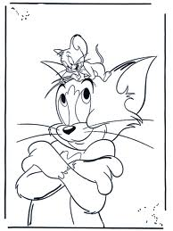

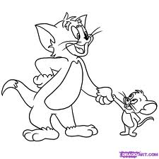

+
+
+
+
+
+
+
+

7 8 9 10
+
+
+
+
+
+
+
+
+
+
+
+
+
+
+
+
+
+
+
 | +
 | +
 | +
 | +
 | +
 | +
 | +
 | +
 | + | 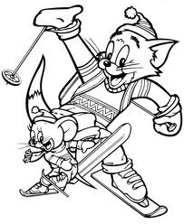
 | +
 | +

ΟΝΟΜΑ: __________________________

